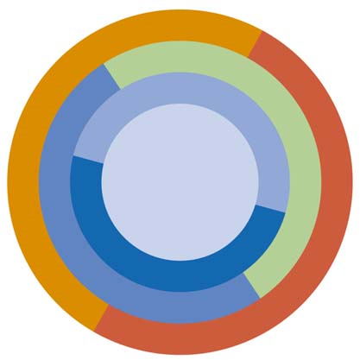
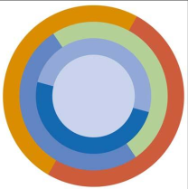
Umfrage bei Eltern im Kreis Herzogtum Lauenburg
Thema: Elternbeitrag (Kitagebühren)

Als monatlicher Elternbeitrag für ein Kind im Alter von über 3 Jahren sind bei_______Std. Betreuung/ Tag
_______€/Monat Optimal
_______€/Monat Fair
_______€/Monat das absolut erträgliche Maximum
Als monatlicher Elternbeitrag für ein Kind im Alter von unter 3 Jahren sind bei_______Std. Betreuung/ Tag
_______€/Monat Optimal
_______€/Monat Fair
_______€/Monat das absolut erträgliche Maximum
Für Kita-Schließzeiten halte ich ________Tage/Jahr für angemessen.

Mein Kind besucht die Kita in _____________________________
OPTIONAL, Name der Eltern:______________________________

Den ausgefüllten Zettel gescannt bitte zurück an kev-hzgt-lauenburg@kita-eltern-sh.de oder im Original an Ihren Elternvertreter.
Ihre KEV Herzogtum Lauenburg

